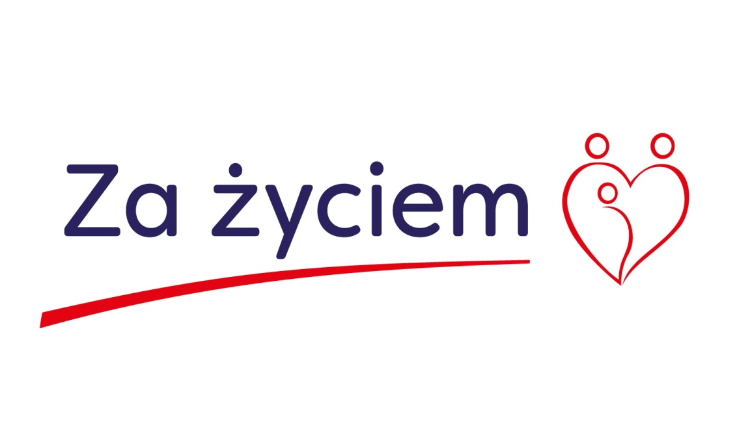

PROGRAM ZA ŻYCIEM 2023
Ośrodek Koordynacyjno-Rehabilitacyjno-Opiekuńczy działający przy Poradni Psychologiczno-Pedagogicznej w Ostrołęce informuje, że rozpoczyna nabór do programu
„Za Życiem” na I edycję 2023.

Przypominamy, iż warunkiem przyjęcia do programu jest opinia o potrzebie wczesnego wspomagania rozwoju (ważna w danym roku kalendarzowym), którą należy dostarczyć wraz ze zgłoszeniem. Pomoc terapeutyczna realizowana będzie na terenie Ostrołęki
w wyznaczonych placówkach:
- Poradnia Psychologiczno-Pedagogiczna
- Przedszkole Miejskie nr 5
- Przedszkole Miejskie nr 16
- Przedszkole Miejskie nr 18
- Specjalny Ośrodek Szkolno-Wychowawczy
- Gabinety terapeutyczne (dotyczy fizjoterapii/ integracji sensorycznej).

Lista specjalistów biorących udział w programie dostępna na terenie poradni.

Osoby zakwalifikowane do programu zostaną telefonicznie poinformowane o wydanej decyzji. Planowany termin uruchomienia programu II kwartał 2023.

Zgłoszenia należy składać w sekretariacie poradni. Informacje dotyczące programu udzielane będą w czwartki w pokoju nr 4 lub telefonicznie w godzinach 9-12; 14-17.

